 |  |  | Union internationale des télécommunications  Bureau de la Normalisation des Télécommunications
 |  |  |  |  | Genève, le 7 février 2020
 | Réf.: | Corrigendum 1 à la  Circulaire TSB 227 |  |  | - Aux Administrations des États Membres de l'Union;  - Aux Membres du Secteur UIT-T;  - Aux Associés de l'UIT-T;  - Aux établissements universitaires participant aux travaux de l'UIT
 | Tél.: | +41 22 730 5858
 | Fax: | +41 22 730 5853
 | E-mail: | tsbfgvm@itu.int |  |  | Copie:  - Aux Présidents et Vice-Présidents des commissions d'études;  - À la Directrice du Bureau de développement des télécommunications;  - Au Directeur du Bureau des radiocommunications
 | Objet: | Huitième réunion du Groupe spécialisé de l'UIT-T sur le multimédia dans les véhicules (FG-VM) – réunion électronique
Madame, Monsieur,
Suite à la Circulaire TSB 227 datée du 21 janvier 2020, nous vous informons par le présent corrigendum que la prochaine réunion du Groupe spécialisé de l'UIT-T sur le multimédia dans les véhicules (FG-VM), qui devait se dérouler à Singapour, se tiendra sous forme de réunion électronique en raison de l'épidémie de coronavirus. En conséquence, la huitième réunion du Groupe FG-VM se tiendra par voie électronique, les 12 et 13 mars 2020, de 12 h 00 à 15 h 00 (CET).
Pour obtenir de plus amples renseignements, veuillez consulter la page web suivante: https://www.itu.int/en/ITU-T/focusgroups/vm.
Veuillez agréer, Madame, Monsieur, l'assurance de ma haute considération.
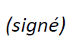  Chaesub Lee  Directeur du Bureau de la normalisation  des télécommunications | 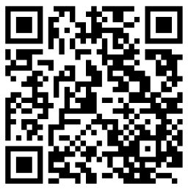  Informations les plus récentes concernant la réunion

